

TÍTULO DE LA ACTIVIDAD

Actividad 5

Materia: | Gestión de Proyectos de Inteligencia Artificial
Actividad: | Actividad 5
Alumno(a): | Jesús Manuel Núñez López
Matrícula: | AL07145363
Docente: | M. en C. Luis Ariel Vázquez Piña
Fecha de entrega: | 25 / 06 / 2026

Declaración de Uso de Inteligencia Artificial

El alumno debe indicar de manera honesta si utilizó herramientas de Inteligencia Artificial (IA) para el desarrollo de esta actividad. Completa la siguiente tabla:
Herramienta de IA utilizada | ¿La usaste? | Propósito / Descripción de uso
ChatGPT / OpenAI | X Sí ☐ No | Generación de contenido y ayuda con el despliegue de Visual Studio Code and MLflow
Claude (Anthropic) | ☐ Sí X No
Gemini (Google) | Sí X No
Copilot (Microsoft) | Sí X No
Otra (especifica): | Sí X No

Desarrollo de Contenido

1. Introducción

La gestión eficiente del consumo energético constituye uno de los principales retos en el diseño de edificios sostenibles. La capacidad para estimar con precisión la demanda energética permite optimizar sistemas de climatización, reducir costos operativos y disminuir el impacto ambiental.

En este proyecto se desarrolló un flujo completo de Machine Learning utilizando herramientas de MLOps mediante MLflow, integrando las etapas de adquisición de datos, preparación, entrenamiento, evaluación, comparación de modelos y registro de experimentos.

El objetivo principal consistió en predecir la variable Heating Load utilizando algoritmos de regresión supervisada.

Objetivo: Desarrollar un modelo de Machine Learning para estimar la carga térmica de edificios utilizando un conjunto de datos público y registrar completamente el proceso mediante MLflow.

2. Desarrollo

2.1 Descripción del Dataset
UCI Machine Learning Repository: Energy Efficiency Data Set
Link: https://archive.ics.uci.edu/ml/datasets/Energy+Efficiency
El conjunto de datos contiene simulaciones energéticas realizadas sobre edificios con diferentes configuraciones arquitectónicas.
Variable objetivo:
Heating Load (Y1): Representa la demanda energética necesaria para calefacción.

Tabla 1. Variables de cultivos
Variable | Descripción
Relative Compactness | Compacidad relativa
Surface Area | Área superficial
Wall Area | Área de muros
Roof Area | Área del techo
Overall Height | Altura del edificio
Orientation | Orientación
Glazing Area | Área acristalada
Glazing Area Distribution | Distribución del vidrio

Número de observaciones: 768 registros
Tipo de problema: regresión supervisada

2.2 Preparación de los datos
Durante la etapa de preparación se realizaron las siguientes actividades:
Limpieza
- Verificación de valores nulos.
- Eliminación de registros inconsistentes (no fue necesaria).
- Conversión de tipos de datos.
Escalado
Las variables predictoras fueron normalizadas utilizando StandardScaler.
El escalado permitió mejorar la estabilidad numérica del entrenamiento, particularmente para la Regresión Lineal.
División entrenamiento/prueba
Se utilizó:
- 80 % entrenamiento
- 20 % prueba

Mediante:
train_test_split(test_size=0.2, random_state=42)

2.3 Modelos entrenados
Se implementaron dos modelos de Machine Learning.
Modelo 1: Regresión Lineal
Características:
- Modelo lineal clásico.
- Alta interpretabilidad.
- Bajo costo computacional.
Modelo 2: XGBoost Regressor
Se utilizó GridSearchCV para optimizar automáticamente los hiperparámetros.
Los parámetros evaluados fueron:
- max_depth
- learning_rate
- n_estimators
- subsample
La validación cruzada se realizó utilizando:
- 5 folds
Configuración de hiperparámetros
Para el modelo XGBoost se empleó GridSearchCV con validación cruzada de cinco particiones.
Los mejores hiperparámetros fueron registrados automáticamente mediante MLflow.
Esta estrategia permitió obtener un modelo con mejor capacidad predictiva respecto a la Regresión Lineal.

2.4 Resultados obtenidos

Las métricas utilizadas fueron:

MAE

RMSE

R²

Validación Cruzada

Tabla 2. Comparación de modelos
Modelo | MAE | RMSE | R² | CV
Regresión Lineal | 2.059 | 2.872 | 0.921 | 0.920
XGBoost + GridSearch | 0.270 | 0.389 | 0.999 | 0.998

Interpretación

El modelo basado en XGBoost presentó un desempeño considerablemente superior.

La reducción del error absoluto medio fue cercana al 87 %, mientras que el coeficiente de determinación alcanzó un valor cercano a uno, indicando una capacidad predictiva sobresaliente.

Visualizaciones

Durante el proyecto se generaron las siguientes figuras:

Comparación de métricas entre modelos.

Gráfico de desempeño.

Exportación de resultados a CSV.

Evidencias de MLflow.

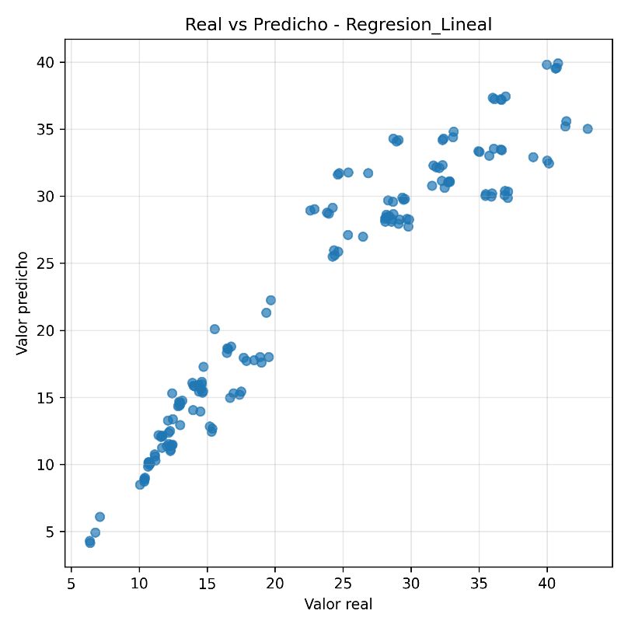

Figura 1. Gráfico de regresión lineal

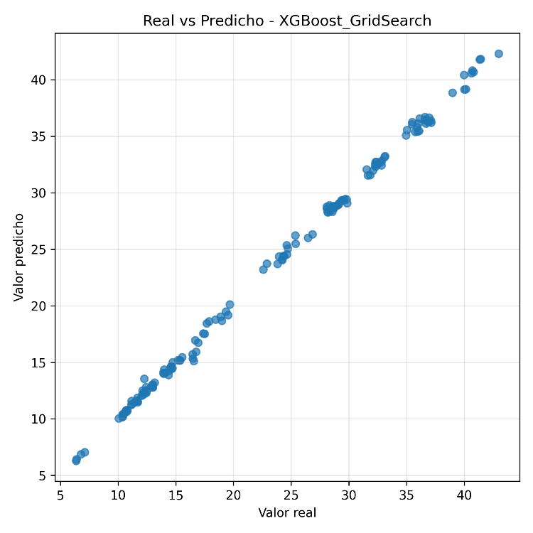

Figura 2. Gráfico de XGBoost

2.5 Evidencias de MLflow
MLflow permitió registrar automáticamente:
- Parámetros.
- Métricas.
- Modelos.
- Artefactos.
- Tiempo de ejecución.
- Comparación de experimentos.
La interfaz web facilitó la administración de los experimentos realizados.

A continuación, se muestran algunas capturas de pantalla de las evidencias de MLflow

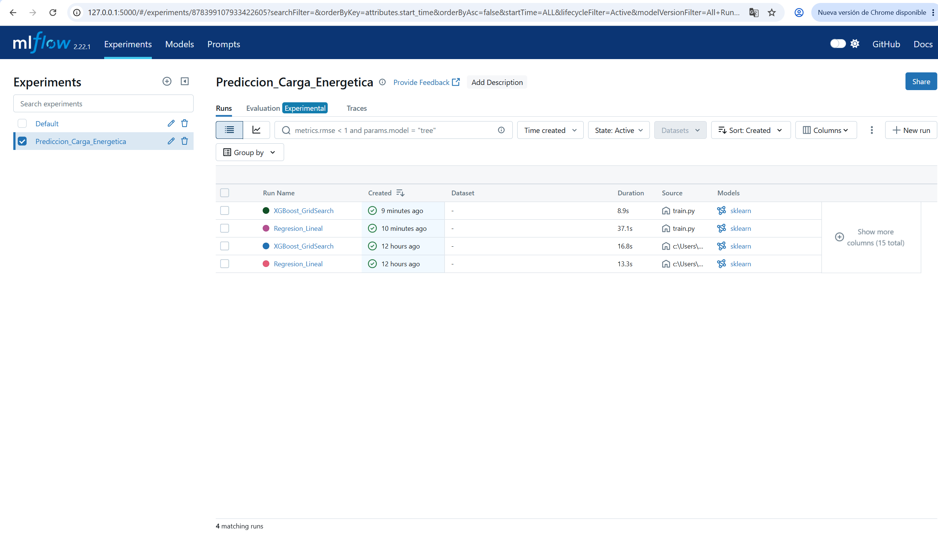

Figura 3. Interfaz de MLflow

3. Conclusiones
El desarrollo del proyecto permitió implementar exitosamente un flujo completo de Machine Learning orientado a la predicción de carga energética.
La utilización de MLflow facilitó el registro y comparación de experimentos, mientras que Git y GitHub garantizaron el control de versiones del proyecto.
Los resultados demostraron que XGBoost optimizado mediante GridSearchCV supera ampliamente a la Regresión Lineal para este problema, obteniendo un coeficiente de determinación cercano al 99.9 %, lo que evidencia una excelente capacidad predictiva.
La integración de herramientas de MLOps fortalece la reproducibilidad, trazabilidad y mantenibilidad de proyectos de inteligencia artificial, constituyendo una práctica fundamental para el desarrollo profesional de soluciones basadas en aprendizaje automático.

Referencias Bibliográficas

Chen, T., & Guestrin, C. (2016). XGBoost: A Scalable Tree Boosting System. Proceedings of the 22nd ACM SIGKDD International Conference on Knowledge Discovery and Data Mining.
Dua, D., & Graff, C. (2019). UCI Machine Learning Repository. University of California, Irvine.
Pedregosa, F., et al. (2011). Scikit-learn: Machine Learning in Python. Journal of Machine Learning Research, 12, 2825–2830.
Zaharia, M., et al. (2018). Accelerating the Machine Learning Lifecycle with MLflow. Data+AI Summit.

